Продуктовая инфляция за прошлый год достигла 18%
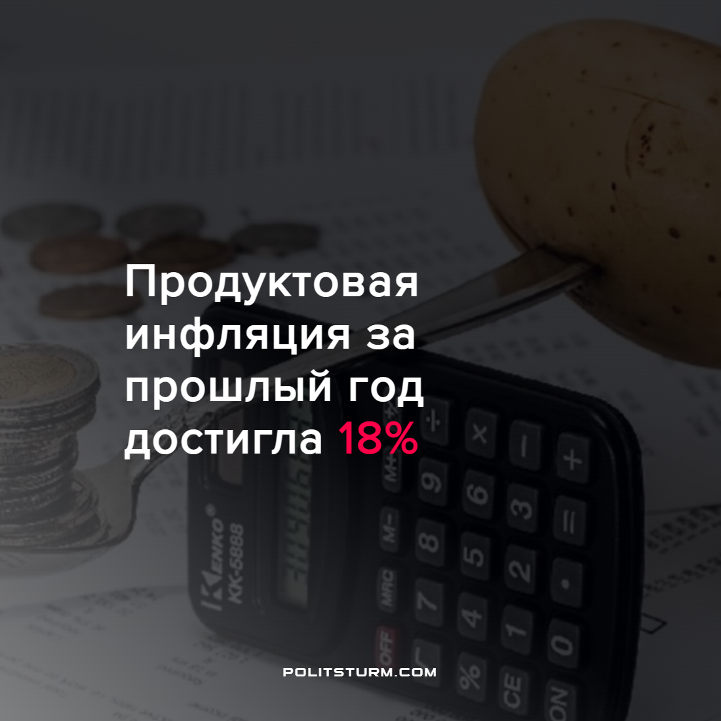

Оригинальная статья
2022-02-03
3 мин. на чтение

Инфляция FMCG (“fast-moving consumer goods” – товары повседневного спроса) за 2021 год достигла 18% – это рекордно высокий уровень роста цен на товары повседневного спроса. В 2020 основной рост цен происходил в апреле, июне и июле. В остальные месяцы инфляция была более чем умеренной. В декабре 2020 индекс-дефлятор FMCG вырос на 7,7% в годовой динамике. Такие подсчеты подготовило агентство Romir. Расчеты по индексу FMCG, более точно отражают реальное обесценивание национальной валюты, чем официальные цифры инфляции Росстата.
Пока Росстат отчитывается о стабилизации цен, тем временем реальные ценники на товары увеличиваются ежедневно: производители хлеба анонсировали повышение цен до 30%. Также на двузначные величины вырастут цены на другие продукты: компания «Прогресс», крупнейший производитель детского питания под маркой «ФрутоНяня», сообщила о повышении цен в среднем на 15,5% с 1 февраля 2022 года.
Общие оценки агентства “Ромир” весьма умеренны, в сравнении с продуктовой инфляцией по основным позициям. В реальности рост цен сильно превышает 18%: ценники на хлеб, молоко, яйца, мясо птицы и другие продукты первой необходимости за минувший год выросли на 20-25%. Не говоря об овощах, цены на которые выросли чуть ли не вдвое за год, практически не снижаясь в сезонный период.
У этих катаклизмов вполне понятные экономические корни. Во время капиталистического кризиса огромные массы продуктов просто не находят своего потребителя – люди не могут позволить себе покупать эти товары на свои копеечные доходы. Каждый посещающий магазины знает, сколько остаётся на полках нераспроданных продуктов. Крупные компании рискуют потерять прибыли, и потому повышают цены на товары первой необходимости, спрос на которые обычно не снижается ниже определенного уровня – “кушать захочешь – купишь, так или иначе”.
Дополнительно увеличивает цены зависимость от импорта. Слабо развитая промышленность современной РФ не может обеспечить оборудованием и материалами собственное пищевое и аграрное производство. При курсе рубля, заниженном в интересах экспорта сырья, растет доля затрат на импортируемые комплектующие, продукты и материалы. Ради сохранения и роста прибылей в прочной связке торговых, промышленных и банковских монополий можно поступиться интересами простого потребителя – все издержки лягут в конечную цену товара. При том, конечно же, зарплаты работников, основных потребителей продукции, либо не растут, либо вовсе снижаются.
Когда бизнесу не удается организовать сбыт даже по завышенным ценам – непроданные продукты попросту уничтожают. Еще сильнее падают объемы закупок ретейлеров, компании снижают производство. Собственники пищевой промышленности, агропредприятий идут ещё на большее снижение издержек – снижают зарплаты, увольняют “лишних” рабочих. Это влечет за собой ещё большему снижению покупательской способности рабочего класса.
Капитал не может пойти на массовое снижение цен или вовсе к раздаче продуктов – это приведет к лавинообразному снижению спроса, падению рентабельности. Падение производства и рост цен продолжится до тех пор, пока излишние товары не будут уничтожены, пока предложение и спрос не сравняются. До этого момента продолжатся увольнения, увеличится обеднение работающего населения, граничащее с нищетой.
Единодушие интересов правительства и бизнеса в вопросе роста цен очень просто объяснить и на следующем примере. В прошлом году инвестиционный гигант Marathon Group выкупил пакет акций ретейлера “Магнит” у ПАО “ВТБ”, являющегося вторым банком в стране с государственным участием. Компания Марафон Групп принадлежит бизнесмену Александру Винокурову, зятю министра Иностранных дел РФ. Эта маловажная казалось бы ремарка указывает не только на тесные формально деловые, но и родственные (а значит и собственнические) связи крупного бизнеса и высших правительственных чиновников. Естественно, что в таких условиях российское правительство не захочет стабилизировать инфляцию рубля и остановить, и тем более повернуть вспять рост цен – это значило бы наступить на горло собственной песне, лишить себя огромной выгоды на людской нужде.
И инфляция и перепроизводство товаров – неотъемлемые спутники рыночных отношений. Более трети произведенной еды в мире обречено сгнить на свалках, не находя покупательного спроса из-за постоянной нищеты работающего населения. Обостряющиеся кризисы перепроизводства приводят к массовым сокращениям работников, к падению качества жизни, ухудшению питания огромных масс населения, ухудшению и без того плачевной ситуации со здоровьем большинства людей.
Побороть это “стихийное” бедствие позволит только переход всего производства под контроль трудящихся, установление планового хозяйства, основанного на научном управлении промышленностью и торговлей. Такая организация экономики будет руководствоваться интересами большинства народа, а не обеспечивать роскошь и сверхприбыль мизерной прослойки богатейших владельцев капитала.
Источники: Ромир – “Инфляция FMCG за 2021 год достигла 18%” от 25 января 2022 г.;
Forbes – “ВТБ прощается с «Магнитом»: чего ждать розничным инвесторам, ретейлеру и банку” от 19 ноября 2021 г.;
Финансы на vc.ru – “Продуктовая инфляция: как быть, как жить?” от 16 ноября 2021 г.;
​Ромир – “Ромир: годовая динамика индекса-дефлятора FMCG” от 25 января 2022 г.

Оригинальная статья

